Stromstärke im Parallelstromkreis | Stand: 11.9.2024

Beschreibung und Zielsetzung der Unterrichtsstunde
Die Schülerinnen und Schüler sollen die Stromstärke im Parallelstromstromkreis an verschiedenen Orten messen und dadurch die Knotenregel erarbeiten.
Ergebnisse: Knotenregel

Voraussetzungen: Die Schülerinnen und Schüler …
- verwenden für die elektrische Stromstärke die Größenbezeichnung I und kennen die Einheit Ampere
- haben die Stromstärkemessung an einer Reihenschaltung im Demoexperiment kennengelernt

Kompetenzen: Die Schülerinnen und Schüler …
- beherrschen den Umgang mit einem Stromstärkemessgerät
- kennen die Knotenregel
- können mit der Simulation PHET umgehen

Hinweise und Tipps zur Realisierung der Unterrichtsstunde:
Die Stunde sieht zwei Arbeitsformen vor, die gleichzeitig ablaufen:
Die Schülerinnen und Schüler führen an ihrem Tablet „Messungen“ in der PHET-Simulation durch und kommen währenddessen einzeln (!) an eine von 4 Experimentierstationen, an denen sie die Stromstärke im Realexperiment messen.
- Man kann die Einstellungen in der Simulation an die realen Werte im Experiment anpassen.
- In der Simulation von PHET kann man wählen, ob der Strom als bewegte Elektronen angezeigt werden soll.
- Leider kann man in PHET keine Experimentieranordnungen speichern.
- Die Bedienung der PHET-Simulation ist mit dem Tablet-Stift einfacher.
- Die Messprotokolle der Realexperimente können in einem kollaborativ zu bearbeitenden, gemeinsamen Dokument eingetragen werden.

Die Besonderheit an dieser Unterrichtsstunde besteht darin, dass die SchülerInnen aufgefordert sind, die Messung der Stromstärke im Realexperiment einzeln durchzuführen.
Dies ist bei einer alternativen Messung im „gewöhnlichen“ Schülerexperiment nicht der Fall: Oft misst nur ein Gruppenmitglied, die anderen schauen zu.

Möglicher Stundenverlauf
U-Phase | Inhalt | Unterrichtsform | Bemerkungen
Einstieg | An einem Demonstrationsaufbau wird eine Reihenschaltung zu einer Parallelschaltung verändert.  Fragestellung:  Wie verhält sich die Stromstärke in diesem veränderten Stromkreis? | Schüler-Demonstration | An der Reihenschaltung wurde in der Vorstunde an verschiedenen Orten die Stromstärke gemessen
Erarbeitung | Messung der Stromstärke im Parallelstromkreis mit zwei unterschiedlichen Glühlampen an 12 verschiedenen vorgegebenen Orten:  - In der PHET-Simulation misst jede(r) Schüler(in) an seinem Tablet die Stromstärke an allen 12 Orten.  - An den vorbereiteten Experimentierplätzen misst jede(r) Schüler(in) in Einzelarbeit die Stromstärke an 2 Orten. | Einzelarbeit  Schülerexperiment | AB 01a  AB 01b  Tablet  Etwa 4 Experimentier-stationen, die durch die Lehrkraft betreut werden
Sicherung | Vergleich und Diskussion der Ergebnisse, abschließende Formulierung der Knotenregel | LS-Dialog
Realexperiment zur Messung der Stromstärke (4x vorhanden)
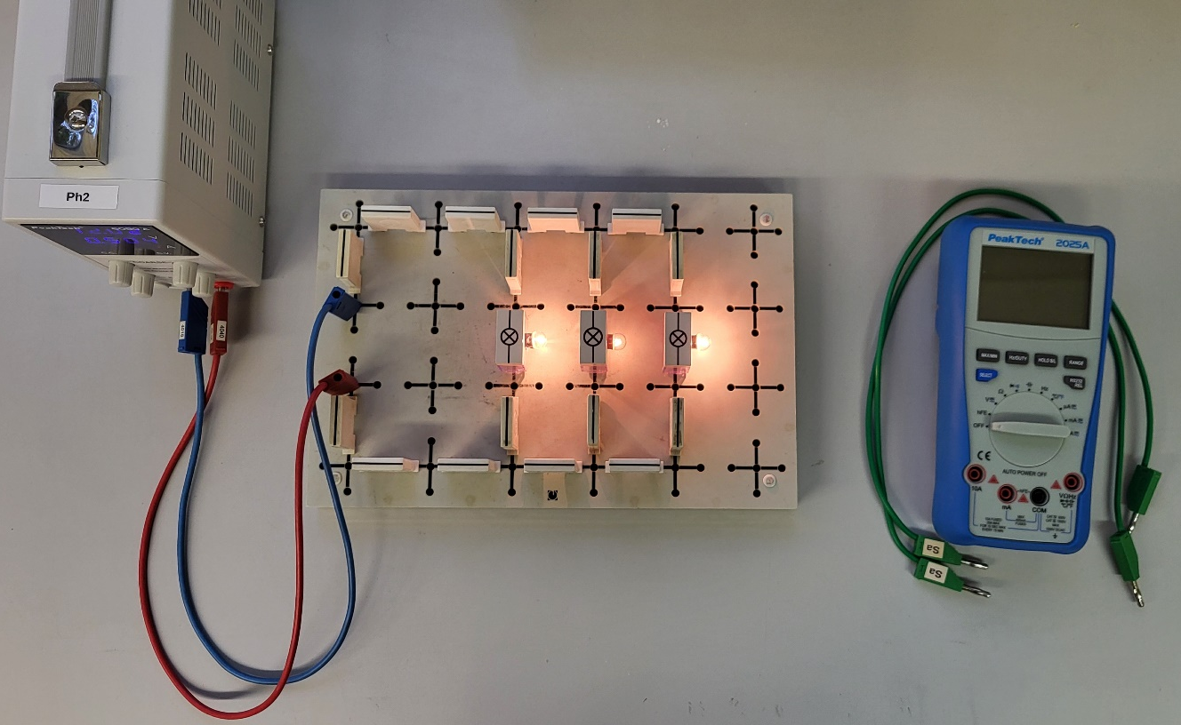
Bemerkung: In diesem Aufbau kommen zwei unterschiedlichen Glühlampenmodelle zum Einsatz: 12V 0,1 A und 12V 0,2 A

